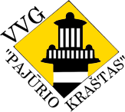
PRIEMONĖ „KAIMO ATNAUJINIMAS IR PLĖTRA“
Drevernos bendruomenė. Projektas Nr. LEADER-11-PAJŪRIS-01-020 „Daugiafunkcinių Drevernos bendruomenės namų įkūrimas“
Paramos suma – 450 000,00 Lt
Vietos projekto tikslas:
Sukurti sąlygas bendruomenės verslumui skatinti, siekiant savo krašto patrauklumo bei socialinio ir ekonominio potencialo didinimo.
Projekto uždaviniai:
- rekonstruoti nenaudojamo pastato vieną dalį;
- pritaikyti rekonstruotą ir suremontuotą pastatą bendruomenės narių verslumui skatinti, siekiant gerinti gyvenamąją aplinką ir kuriant sąlygas įgyvendinti vietos iniciatyvas bei sukuriant naujas paslaugas savo krašto patrauklumo ir bendruomenės narių užimtumo didinimui;
- įkurti gintaro apdirbimo dirbtuvės bei sukurta mini gintaro gavybos bei apdirbimo istorinę ekspoziciją;
- parengti edukacines programas, supažindinančias su gintaro gavybos istorija bei apdirbimo keliu nuo žaliavos iki dirbinio;

Rekonstruotame pastate įkurtos gintaro apdirbimo dirbtuvės bei sukurta mini gintaro gavybos bei apdirbimo istorinė ekspozicija – dirbtuvės, kur lankytojai supažindinami su gintaro gavybos istorija bei apdirbimo keliu – nuo žaliavos iki dirbinio, pamato kaip gimsta gintaro dirbiniai bei patys susikuria savo suvenyrus.
Edukacinių programų metu lankytojai tai pat mokomi vėrimo meno. Bendruomenės nariai kuria gintaro gaminius, pristatinėja juos parodose bei mugėse tuo pačiu garsindami savo kraštą. Įkurtos dvi darbo vietos.
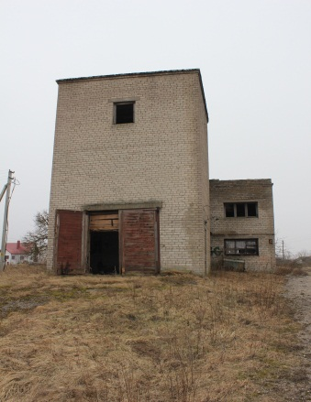
Prieš projektą
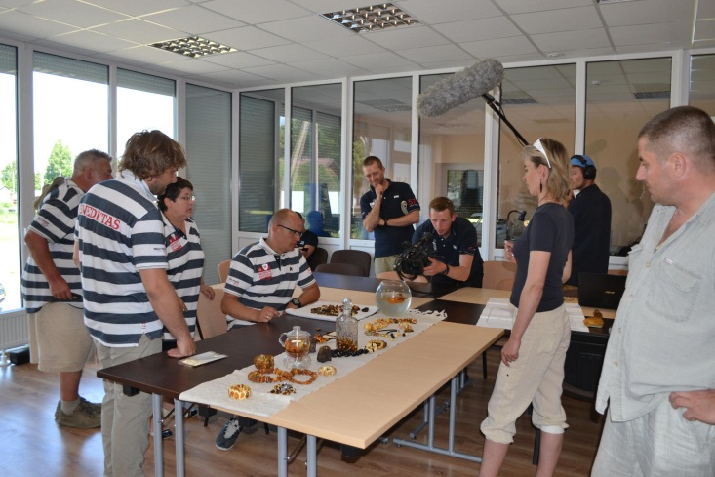
Po projekto

